**На странице** [**http://suhorukov.com/courses/kurs-testirovaniya-po**](http://suhorukov.com/courses/kurs-testirovaniya-po) **было выявлено 7 багов. Тестирование сайта осуществлялось в браузере Google Chrome (Версия 63.0.3239.132).**

**Баг 1. Поехала верстка «Заказать звонок».**

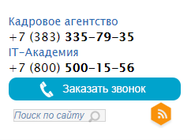

**Баг 2. При клике на данную строку появляется курсор мыши, но не исчезают слова «Поиск по сайту».**

C:\Users\y.kernickaya\AppData\Local\Microsoft\Windows\INetCache\Content.Word\баг2.png

**Баг 3. При клике на данную иконку, страница открывается некорректно.**

C:\Users\y.kernickaya\AppData\Local\Microsoft\Windows\INetCache\Content.Word\баг3.png

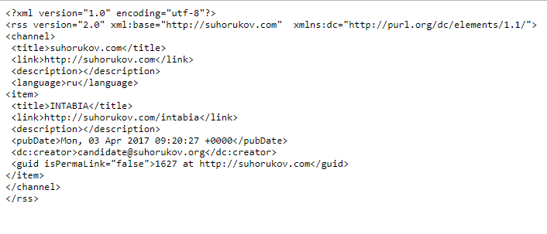

**Баг 4. Перед предлогом «чтобы» в данном случае запятая не нужна.**

C:\Users\y.kernickaya\AppData\Local\Microsoft\Windows\INetCache\Content.Word\баг 4.png

**Баг 5. Лишняя запятая после слова «знает».**

C:\Users\y.kernickaya\AppData\Local\Microsoft\Windows\INetCache\Content.Word\баг6.png

**Баг 6. Вместо 2017 должно стоять 2018.**

C:\Users\y.kernickaya\AppData\Local\Microsoft\Windows\INetCache\Content.Word\баг 5.png

**Баг 7. У Борисовой Марины не отображается начало отзыва.**

